Обработка облученного оксида кадмия. Облучение 28.12.2012

При обработке использовалась эффективность, рассчитанная для порошка кадмия в алюминиевой фольге.

В следующей таблице даны выходы реакций, выходы, нормированные на процентное содержание изотопов в смеси и выходы, нормированные на выход изотопа Сd115 (сумма образования изомерного и основного состояния). Приведены только статистические погрешности.
 |  |  |  |  | На процент в смеси Cd |  | Норм на Cd 115 %
 | Реакция | % в смеси | Y | dY | Y norm | dY norm | Y/YCd115 | dY/YCd115
Cd 115 gs+m | Сd116 (g,n) | 7,58 | 40447 | 424 | 5336 | 56 | 100 | 1,0
Cd 115 gs | Сd116 (g,n) | 7,58 | 35593 | 348 | 4696 | 46 | 88,0 | 1,3
Cd 115 m | Сd116 (g,n) | 7,58 | 4854 | 243 | 640 | 32 | 12,0 | 0,6
Ag 115 | Сd116 (g,p) | 7,58 | 673 | 87 | 89 | 11 | 1,66 | 0,22
Ag 113 | Сd114 (g,p) | 28,86 | 5665 | 744 | 196 | 26 | 3,68 | 0,48
Ag 112 | Сd113 (g,p) | 12,26 | 2972 | 281 | 242 | 23 | 4,54 | 0,43
Ag 111 | Сd112 (g,p) | 24,07 | 4475 | 251 | 186 | 10 | 3,48 | 0,20
Cd 111 m | Сd112 (g,n) | 24,07 | 15041 | 612 | 625 | 25 | 11,7 | 0,5
Ag 110 m | Сd111 (g,n) | 12,75 | 423 | 30 | 33 | 2 | 0,62 | 0,04
Cd 107 | Сd108 (g,n) | 0,875 | 5370 | 358 | 6137 | 409 | 115 | 8
Ag 105 | Сd106 (g,p) | 1,225 | 3048 | 401 | 2488 | 328 | 47 | 6
Cd 105 | Сd106 (g,n) | 1,225 | 3704 | 118 | 3024 | 96 | 57 | 2
Cd 104 | Сd106 (g,2n) | 1,225 | 467 | 22 | 381 | 18 | 7,14 | 0,35
Ag 104 gs+m | Сd106 (g,pn) | 1,225 | 340 | 27 | 277 | 22 | 5,19 | 0,42
Ag 104 m | Сd106 (g,pn) | 1,225 | 119 | 12 | 97 | 10 | 1,82 | 0,19
Ag 104 gs | Сd106 (g,pn) | 1,225 | 220 | 24 | 180 | 20 | 3,37 | 0,37
Cd 103 | Сd106 (g,3n) | 1,225 | 40 | 15 | 33 | 12 | 0,62 | 0,22
Ag 103 | Сd106 (g,2np) | 1,225 | 46 | 15 | 38 | 12 | 0,70 | 0,23

На следующей странице приведена таблица так, как она была дана ранее в статье с моими изменениями.

Реакция | Порог реакции МэВ | Спин исходного ядра | Спин конечного ядра | Относительный выход реакции
 |  |  |  | Эксперимент | Расчет [5] | Расчет [6]
¹¹⁶Cd(γ,n)¹¹⁵Cd | 8.7 |  |  | 0.88 (0.01)  (0.88 [3], 0.87 [4]) | 1 | 0.866
¹¹⁶Cd(γ,n)¹¹⁵Cd* | 8.3? |  | 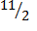 | 0.12 (0.01)  (0.12 [3], 0.13 [4]) | 1 | 0.134
¹¹⁶Cd(γ,p)¹¹⁵Ag | 11.0 |  |  | 0.017 (0.002)  (0.017 [3]) | 0.039 | 0.001
¹¹⁴Cd(γ,p)¹¹³Ag | 10.3 |  |  | 0.037 (0.005) | 0.048 | 0.002
¹¹³Cd(γ,p)¹¹²Ag | 9.7 |  |  | 0.045 (0.004) | 0.051 | 0.0012
¹¹²Cd(γ,n)¹¹¹Cd* | 9.2? |  |  | 0.117 (0.005)  (0.13 [4]) | - | 0.077
¹¹²Cd(γ,p)¹¹¹Ag | 9.7 |  |  | 0.035 (0.002)  (0.029 [4]) | 0.06 | 0.0026
¹¹¹Cd(γ,p)¹¹⁰Ag* | 8.8? |  |  | 0.0062 (0.0004) | - | 0.0007
¹⁰⁸Cd(γ,n)¹⁰⁷Cd | 10.3 |  |  | 1.15 (0.08) | 1.04 | 1.2
¹⁰⁶Cd(γ,n)¹⁰⁵Cd | 10.9 |  |  | 0.57 (0.02) | 0.97 | 1,06
¹⁰⁶Cd(γ,2n)¹⁰⁴Cd | 19.3 |  |  | 0.071 (0.003) | 0.095 | 0.089
¹⁰⁶Cd(γ,p)¹⁰⁵Ag | 7.3 |  |  | 0.47 (0.06) | 0.143 | 0,12
¹⁰⁶Cd(γ,pn)¹⁰⁴Ag | 17.4 |  |  | 0.034 (0.004) | 0.034 | 0.015
¹⁰⁶Cd(γ,pn)¹⁰⁴Ag* | 16.6? |  |  | 0.018 (0.002) | 0.034 | 0.004
¹⁰⁶Cd(γ,p2n)¹⁰³Ag | 25.8 |  |  | 0.0070 (0.0023) | 0.012 | 0.01
¹⁰⁶Cd(γ,3n)¹⁰³Cd | 30.4 |  |  | 0.0062 (0.0022) | 0.0048 | 0.0028

Суммарный выход Ag 104 gs+m = 0.052 (0.004)
Изомерные отношения.

Изомерные отношения определяются в разных статьях по разному. Это либо отношение выходов образования изомера (Y_{M}) к основному состоянию (Y_{GS}) или отношение выходов образования состояния с высоким спином (Y_{HS}) к состоянию с низким спином (Y_{LS}).

 | Jp
Cd115 gs | 1/2+
Cd115 m | 11/2-
Ag104gs | 5+
Ag104m | 2+

Реакция | Ym/Ygs | dYm/Ygs | YHS/YLS | dYHS/YLS
Сd116 (g,n) Cd 115 | 0,136 | 0,007 | 0,136 | 0,007
Сd106 (g,pn) Ag104 | 0,54 | 0,08 | 1,85 | 0,27

Сравнение с другими результатами. Далее будут отношения выходов образования состояния с высоким спином (Y_{HS}) к состоянию с низким спином (Y_{LS})

----------------------------------------------------------------------------------------------------------------------------
Cd115 Y_{HS}/ Y_{LS}= Y_{Cd115M}/ Y_{Cd115GS}

Реакция | E, МэВ | YHS/YLS | dYHS/YLS | Статья
Сd116 (g,n) Cd 115 | 20 | 0,117 | 0,012 | [2]
Сd116 (g,n) Cd 115 | 22 | 0,12 | 0,02 | [2]
Сd116 (g,n) Cd 115 | 23,5 | 0,158 | 0,016 | [2]
Сd116 (g,n) Cd 115 | 30 | 0,27 |  | [2]
Сd116 (g,n) Cd 115 | 30 | 0,25 |  | [2]
Сd116 (g,n) Cd 115 | 55,5 | 0,136 | 0,007 | Наст. Работа
Сd116 (g,n) Cd 115 | 55,5 | 0,155 |  | TALYS
----------------------------------------------------------------------------------------------------------------------------
Ag104 Y_{HS}/ Y_{LS}= Y_{AG104GS}/ Y_{AG104M}

Реакция | E, МэВ | YHS/YLS | dYHS/YLS | Статья
Сd106 (g,pn) Ag104 | 23,5 | 0,096 | 0,010 | [2]
Сd106 (g,pn) Ag104 | 55 | 1,85 | 0,27 | Наст. Работа
Сd106 (g,pn) Ag104 | 55 | 3,75 |  | TALYS
Ag107 (g,3n) Ag104 | 33 | 0,88 | 0,14 | [1]
Ag107 (g,3n) Ag104 | 34,5 | 1,04 | 0,1 | [1]
Ag107 (g,3n) Ag104 | 36,5 | 1,26 | 0,05 | [1]
Ag107 (g,3n) Ag104 | 38,5 | 1,39 | 0,08 | [1]
Ag109 (g,5n) Ag104 | 84 | 1,88 | 0,08 | [1]
Ag107 (a,a3n) Ag104 | 54,2 | 7,3 | 1,02 | [3]
Ag107 (a,a3n) Ag104 | 55,9 | 9,5 | 1,33 | [3]
Ag107 (a,a3n) Ag104 | 57,3 | 10,4 | 1,35 | [3]
Ag107 (a,a3n) Ag104 | 58 | 9,8 | 1,18 | [3]
Ag107 (a,a3n) Ag104 | 59,3 | 11,1 | 1,22 | [3]
Ag107 (a,a3n) Ag104 | 61,9 | 11,1 | 1,21 | [3]
Ag107 (a,a3n) Ag104 | 63,4 | 10,3 | 1,33 | [3]

Возможная ошибка в определении выхода Ag104.

Для расчетов необходимо учитывать структуры ядра Ag104 и выбирать чистые гамма переходы при распаде Ag104 (либо только от изомера, либо только от основного состояния).

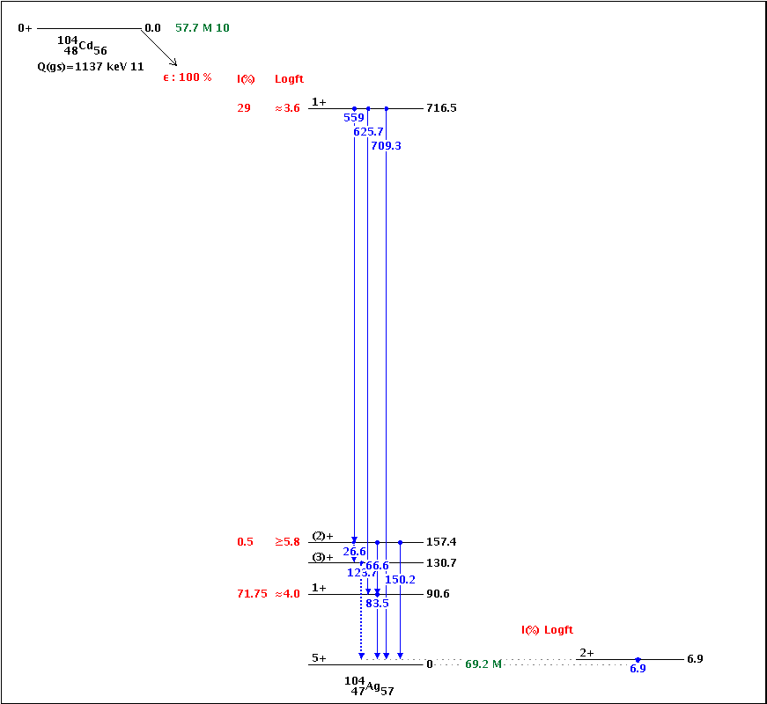

Накопление от кадмия нужно учитывать только для изомерного состояния серебра.
Ссылки и выдержки из статей.
1. Isomer Ratios for Products of Photonuclear Reactions with Middle Weight Nuclei
Bulletin of the Russian Academy of Sciences. Physics, 2011, Vol. 75, No. 7, pp. 941–945

In this work, the isomer ratio of yields for the nuclei under study was determined as .
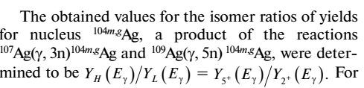

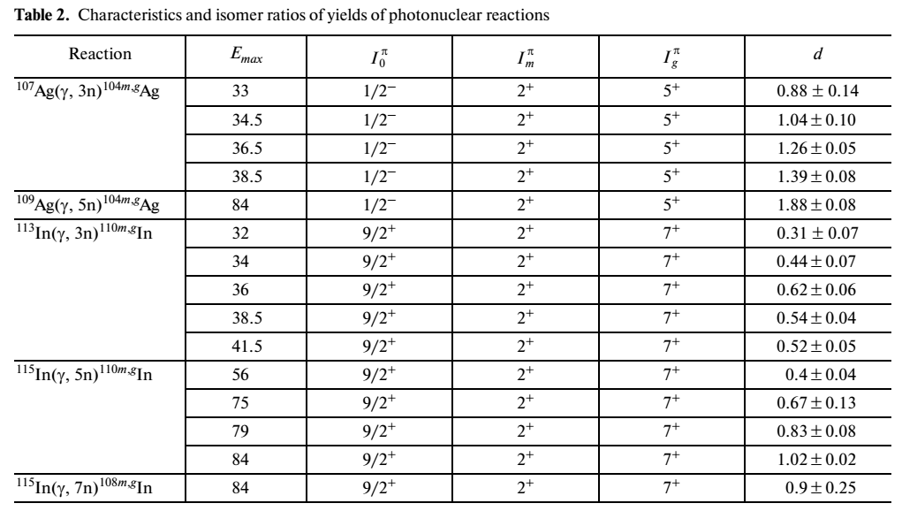

Здесь выход реакций можно получить, разделив на две экспоненты линию 555 КэВ. В нашем эксперименте присутствует накопление от кадмия и разделение крайне сложное.

2. The Isomeric Ratios in Some Photonuclear Reactions Induced by Bremsstrahlungs with End-Point Energies in the Giant Dipole Resonance Region
Physics of Particles and Nuclei Letters, 2009, Vol. 6, No. 2, pp. 126–133

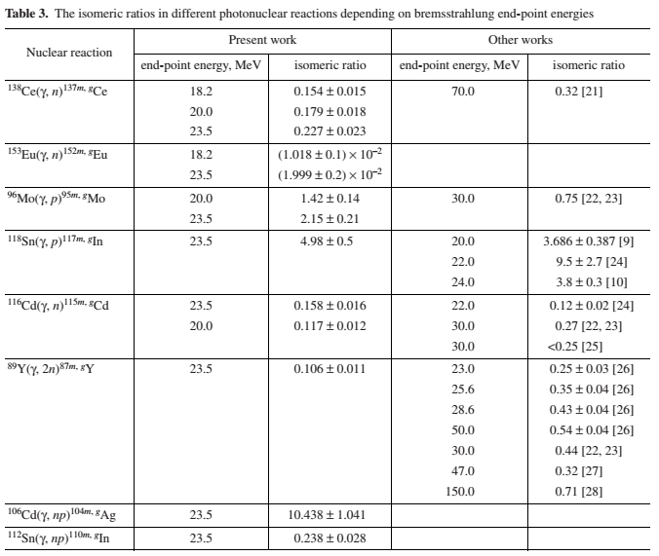

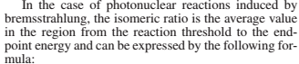
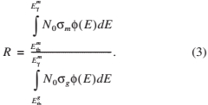

Для расчета изомерного отношения используется сложная формула без объяснений ее членов. Вывод же такой, что это изомерное отношение растет с увеличением верхней границы тормозного спектра и выходит на насыщение при высоких энергиях. Пороги реакций с образованием Ag104 около 17 МэВ. Из этих выводов можно подумать, что дальнейшее увеличение энергии приведет к еще большему вкладу изомерного состояния Ag104 (2+). Но по моим расчетам этот вклад уменьшается и растет вклад основного состояния Ag104 (4+).

3. PHYSICAL REVIEW C VOLUME 46, NUMBER 1 JULY 1992
Isomeric yield ratios and excitation functions in a-induced reactions on Ag

Измеряются изомерные отношения при образовании Ag104 в результате реакции .

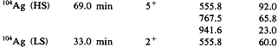

Изомерные отношения в таблице – это отношение высокоспинового состояния к состоянию с более низким спином. Для серебра Ag104 это отношение сечений образования основного состояния к изомерному.
